1. 登陆nexus，默认用户名密码为：admin，admin123

2、

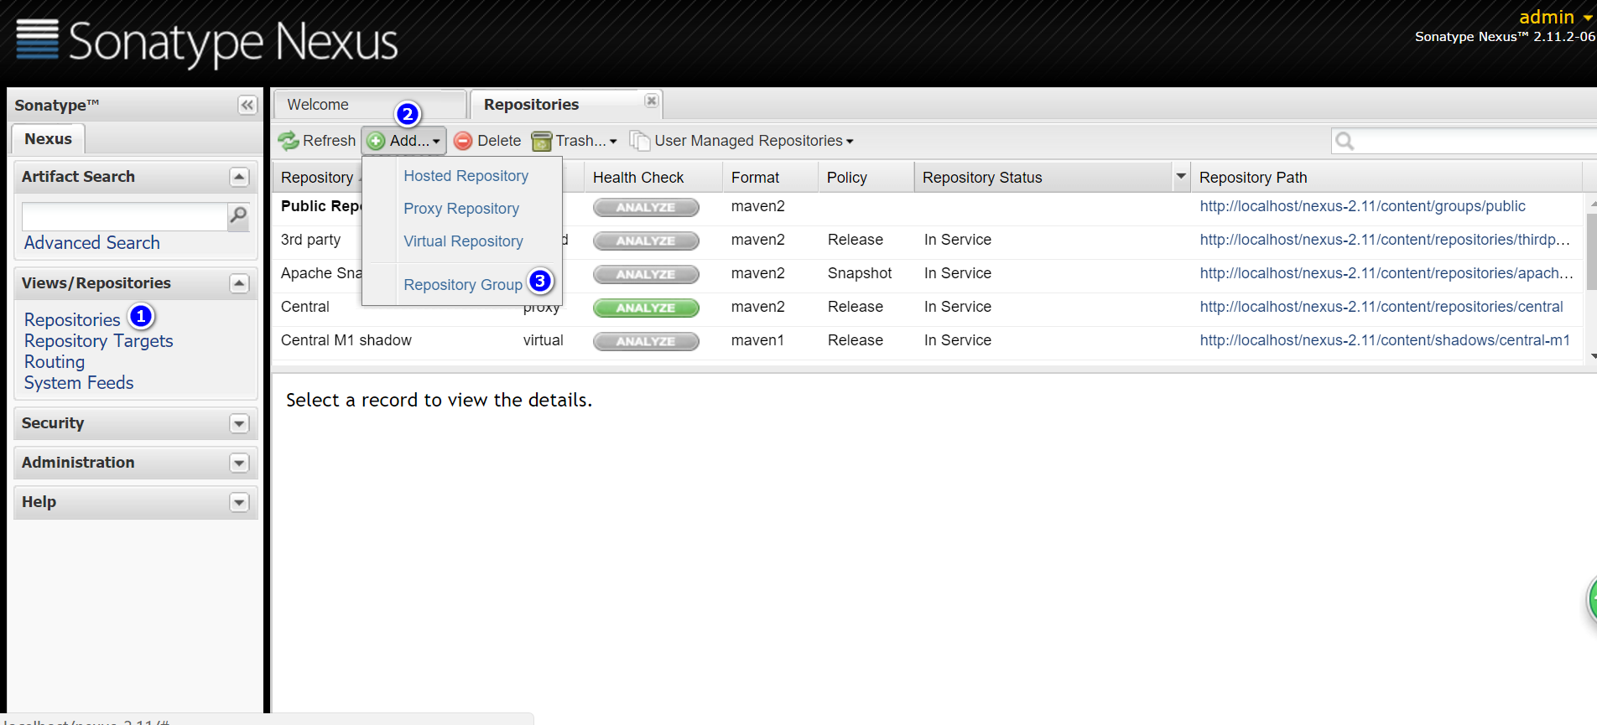

3、

